/Users/bianca/Desktop/DBU_Bildmaterial/Titelseiten, Postkarten, Flyer/BBB_Titelseite_5_6_Klasse.pdf

Bewohnter Boden

Welche Tiere leben im Kompost, im Laub oder im Beet? Gehe auf Entdeckungsreise. Sammle etwas Erde und breite sie am Tisch auf einem Tuch aus.

Betrachte eines der Tiere in der Becherlupe und skizziere das Tier.

Bestimme anhand der Karteikarten, welches Lebewesen du gefunden hast.

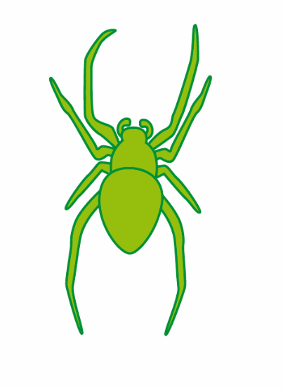

Wenn du noch Zeit hast, beantworte die Fragen auf einer der Karteikarten.

Wortspiele Boden

Schreibe eine Geschichte, in der du Redewendungen zum Boden und Synonyme (gleichbedeutende Worte) für Boden verwendest.

**Erde**

**Dreck**

**Fußboden**

**Ackerkrume**

**Scholle**

**Grund**

**Territorium**

**Besitz**

**den Boden unter den Füßen verlieren**

**Bodenhaftung haben**

**bodenlos**

**Mutterboden**

**in Grund und Boden schämen**

**Boden gewinnen**

**am Boden zerstört sein**

**auf dem Boden der Tatsachen zurückkehren**

**vom Erdboden verschluckt**

**Bodenschutz**

Boden entdecken

**Erforsche die Vielfalt der Erde. Suche dir eine Stelle in der Umgebung aus. Nimm eine Probe von der Erde und fülle sie in ein Glas. Untersuche anschließend deine Probe und beschreibe sie.**

Wie riecht die Erde?

Riecht sie nach Wald, Pilzen, modrigem Laub, Wasser, Dreck?

Wie fühlt sie sich die Erde an?

Wenn du die Erde zwischen den Fingern zerbröselst: ist sie nass oder trocken, glitschig, bröselig, hart, weich, klebt sie, rieselt sie?

Zu welcher Bodenart gehört die Erde?

**Feuchte die Erde ein bisschen an. Versuche dann aus der Erde eine Wurst zu formen.**

**Sand: körnig, klebt nicht**

**Schluff: haftet in Fingerrillen**

**Ton: klebrig, ausrollbar, glänzt**

**Lehm: klebrig, ausrollbar, glänzt nicht**

Welche Farbe hat die Erde?

Nimm ein bisschen Erde und reibe sie über das Papier.

Vom Stein zu fruchtbarer Erde

**Schon gewusst?**

Es dauert bis zu 2000 Jahre bevor aus Gestein fruchtbarer Boden geworden ist. Wind, Wasser, Regen, Temperaturwechsel, Mikroorganismen und Pflanzenwurzeln zersetzen allmählich den festen Stein zu fruchtbaren Boden.

**Wie wird aus Stein fruchtbarer Boden? Nenne und erläutere die verschiedenen Verwitterungsarten mit Stichworten. Fertige dazu eine kleine Illustration an.**

**................................................................... Verwitterung**

**................................................................... Verwitterung**

**................................................................... Verwitterung**

**................................................................... Verwitterung**

Quiz: Von Menschen gemachter Boden– Die Terra Preta

1. **Wann fand die erste Expedition von Fransisco de Orellana statt?**
2. Anno 1423
3. Anno 1541
4. Anno 1702
5. **Wonach suchte die Expedition ursprünglich?**
6. Zimtbäume und Gold
7. Pfeffersträucher und Silber
8. Vanillesträucher und Kupfer
9. **An welchem Fluss entdecken die Europäer die Terra Preta?**
10. Spree
11. Yangtse
12. Amazonas
13. **Wie wurde die Terra Preta gemacht?**
14. Kompostierung
15. Raffination
16. Oxidation
17. **Was ist nicht in der Terra Preta?**
18. Essensabfällen
19. Holzkohle
20. Lehm
21. **Wie wird die Terra Preta auf Deutsch genannt?**
22. Braunerde
23. Roterde
24. Schwarze Erde
25. **Suche im Fremdwörterbuch nach der Bedeutung des Wortes „Pyrolyse“ und schreibe es auf.**
26. **Woraus kann Pflanzenkohle nicht hergestellt werden?**
27. Obstkerne
28. Holz
29. Restmüll
30. **Was wird in der Pflanzenkohle gespeichert?**
31. CO2 (Kohlenstoffdioxid)
32. O2 (Sauerstoff)
33. N2O (Distickstoffmonoxid)
34. **Wo wurde früher Holzkohle hergestellt?**
35. In Atommeilern
36. In Kohlemeilern
37. In Gipsmeilern

(Meiler = Ofen)

1. **Notiere drei Beispiele, wofür Pflanzenkohle verwendet wird.**

Die Qualität von Pflanzenkohle: Einfache Tests

Die Pflanzenkohle lässt sich mit einfachen Test auf ihr Qualität überprüfen. Dazu zählen die Untersuchung der vollständigen Karbonisierung und ein Tast- und Geruchtest. Überprüfen Sie die Pflanzenkohle hinsichtlich folgende Kriterien.

Vollständige Karbonisierung

Welche Farbe hat die Pflanzenkohle von außen? Welche Farbe hat die Pflanzenkohle, wenn Sie sie aufbrechen? Ist sie vollständig schwarz?

Ja Nein

Tasttest

Fast die Pflanzenkohle sich ölig an?

Ja Nein

Negativkriterien:

Wenn die Kohle nicht schwarz ist, dann ist sie nicht vollständig karbonisiert.

Wenn die Pflanzenkohle ölig ist und nach etwas riecht ist sie von schlechter Qualität.

Geruchstest

Ist die Pflanzenkohle geruchslos?

Ja Nein

Negativkriterien:

Wenn die Kohle rauchig riecht, ist sie möglicherweise gesundheitsgefährdend und von schlechter Qualität.

Hinweis: Herkömmlich wird die Qualität der Pflanzenkohle von Herstellern im Labor überprüft. Die Analytik ist Voraussetzung für die Vergabe des „Europäischen Pflanzenkohle Zertifikats (EBC)“. Im Labor wird untersucht, welche Leitfähigkeit, welchen pH-Wert, Wasser-, Asche-, Kohlenstoff-, Sauerstoff und Stickstoffgehalt die Pflanzenkohle hat sowie welche Spurenmetalle (Pb, Cd, Cu, Ni, Hg, Zn, Cr, B, Mn, As) und welche polyzyklischen aromatischen Kohlenwasserstoffe und Hauptelemente (P, Mg, Ca, K, Na, Fe, Si, S) in ihr enthalten sind.

Kompost ist nicht gleich Kompost

Kennst du die verschiedenen Arten zu kompostieren? Beschrifte die Abbildung.

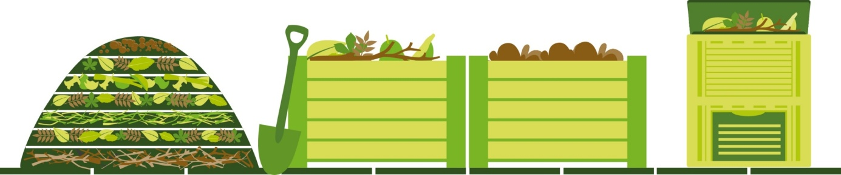

Kompostcheck

Wie riecht der Kompost?

Riecht er nach Wald, Pilzen, modrigem Laub, Schimmel?

**Welche Temperatur hat der Kompost?**

Nehmt das Thermometer, steckt es in das obere Drittel des Haufens und messt.

\_\_\_\_\_\_\_\_\_\_\_\_\_\_\_\_ Grad Celsius

Ist der Kompost feucht genug?

**Faustprobe**: Nimmeine Handvoll Material aus dem Kompost und presse es in der Faust.

**zu trocken**

Tritt zwischen den Fingern kein Wasser aus und beim Öffnen der Faust zerfällt das Material, dann ist der Kompost zu trocken.

**optimal**

Wenn das Material beim Öffnen der Faust in einem Knödel zusammenhält und kaum oder kein Wasser auspressbar ist, dann ist die Feuchtigkeit optimal.

**zu nass**

Wenn das Material zu nass ist, tritt bei der Faustprobe merklich Wasser aus.

Kompostversuch

Pflege und Beobachtung

In den nächsten 8 bis 14 Wochen wird das organische Material durch Mikroorganismen zersetzt.

1. Durchmischt den Kompost einmal wöchentlich.
2. Gießt den Kompost einmal wöchentlich.

Aber Achtung, der Kompost darf nicht zu feucht sein, sonst fault er. Das erkennt ihr am Geruch.

Ob der Kompost feucht genug ist, könnt ihr überprüfen in dem ihr ein wenig Kompost in die Hand nehmt. Wenn ein wenig Wasser, wie bei einem Schwamm herauskommt, dann ist er feucht genug. Wenn er bröselt, ist er zu trocken.

1. Beschreibt wöchentlichen eure Beobachtungen. Welche Bestandteile des Komposts sind zersetzt? Wie riecht der Kompost? Welche Feuchtigkeit hat der Kompost?

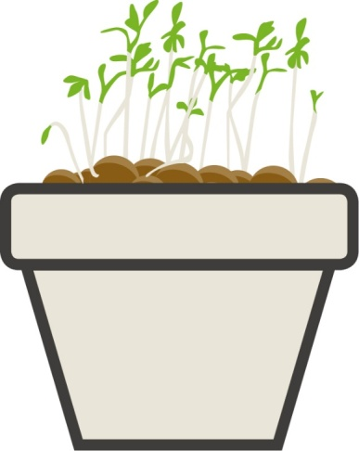Komposttest – Kresse in Töpfen

Du kannst testen, ob der Kompost gut für die Pflanzen ist. Dafür wird

Kresse in deinen Kompost und in normale Blumenerde gesät.

Anleitung

In zwei kleine Blumentöpfen wird der zu testende Kompost und eine Vergleichserde gegeben. Die Samen der Kresse werden in die Töpfe gestreut und leicht angepresst. Die Töpfe an einen hellen Platz stellen, z.B. auf die Fensterbank. Während der 7-tägigen Testphase die Töpfe mit einer Sprühflasche feucht halten.

Auswertung

positiv neutral negativ

positiv: Die Anzahl und das Aussehen der Kressekeimlinge ist in beiden Substraten gleich.

negativ: Im Kompost wächst deutlich weniger Kresse als im Vergleichssubstrat. Dann ist der Kompost von schlechter Qualität. Wenn der Kompost noch relativ jung ist, muss die Rotte weitergeführt werden. Ist der Kompost aber schon reif, sind gravierende Fehler begangen worden.